**ID:** BUG-001

**Заголовок**: Ошибка 404 при переходе по гиперссылке в описании продукта.

**Проект:** OpenCartWeb

**Версия:** 1.7.2

**Автор:** Анастасия Скичко

**Дата:** 16.11.2024

**Приоритет:** Medium

**Серьезность:** Major

**Статус:** Открыт

**Окружение:**

Браузер: Google Chrome 130.0.6723.117

ОС: Windows 10 Pro x64

Устройство: PC

**Шаги воспроизведения:**

1. Открыть страницу продукта: <https://www.opencart.com/index.php?route=marketplace/extension/info&extension_id=38358>.

2. Нажать на гиперссылку "Limits, terms and eligibility criteria apply" в описании продукта.

**Ожидаемый результат:**  
Пользователь перенаправляется на страницу: <https://www.paypal.com/uk/legalhub/useragreement-full#pp-seller-protection>.

**Фактический результат:**  
Отображается страница с ошибкой "404 Not Found".

**Вложения:**  
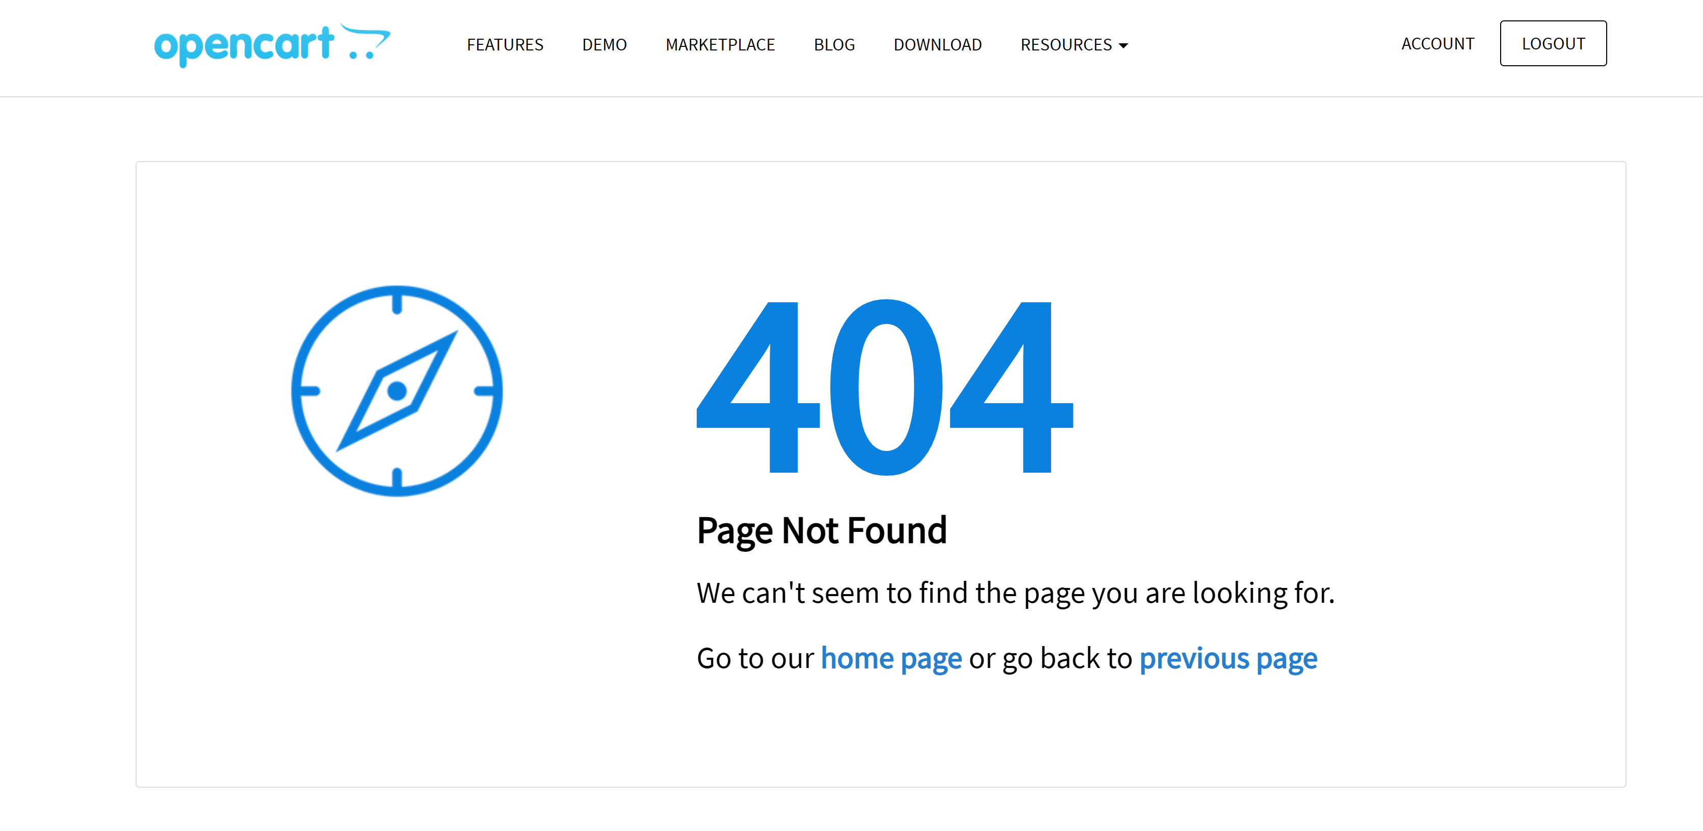

**ID:** BUG-002

**Заголовок:** Сообщение о добавлении комментария в очередь на модерацию для публикации отсутствует.

**Проект:** OpenCartWeb

**Версия:** 1.7.2

**Автор:** Анастасия Скичко

**Дата:** 16.11.2024

**Приоритет:** Low

**Серьезность:** Minor

**Статус:** Открыт

**Окружение:**

Браузер: Google Chrome 130.0.6723.117

ОС: Windows 10 Pro x64

Устройство: PC

**Шаги воспроизведения:**

1. Перейти на страницу продукта: <https://www.opencart.com/index.php?route=marketplace/extension/info&extension_id=38358>.

2. Заполнить поле "Leave your comment" данными из Test_Data.xlsx (Comment).

3. Нажать на кнопку "COMMENT".

**Ожидаемый результат:**  
Сообщение "Your comment has been added to our moderation queue!" отображается.

**Фактический результат:**  
Сообщение о добавлении комментария в очередь на модерацию для публикации отсутствует.

**ID:** BUG-003

**Заголовок:** Некорректное отображение результатов поиска с невалидными данными.

**Проект:** OpenCartWeb

**Версия:** 1.7.2

**Автор:** Анастасия Скичко

**Дата:** 16.11.2024

**Приоритет:** Low

**Серьезность:** Minor

**Статус:** Решен

**Окружение:**

Браузер: Google Chrome 130.0.6723.117

ОС: Windows 10 Pro x64

Устройство: PC

**Шаги воспроизведения:**

1. Открыть страницу с продуктами: <https://www.opencart.com/index.php?route=marketplace/extension>.

2. Ввести некорректные данные в строку поиска из Test_Data.xlsx (unS).

3. Нажать кнопку поиска.

**Ожидаемый результат:**  
Отображается пустое поле магазина с сообщением об отсутствии результатов.

**Фактический результат:**  
Пользователь перенаправлен на страницу с выбором продуктов.

**Вложения:**  
